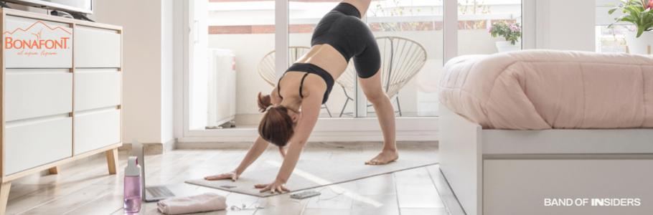

**Hidratación en movimiento: cómo llevar el agua contigo en cada actividad diaria**

**Ciudad de México, 10 de julio de 2024.-** En el ajetreado ritmo de la vida moderna, es fácil pasar por alto la importancia de estar hidratado, ya sea en el trabajo, en el gimnasio o en cualquier otra actividad cotidiana. Bonafont, el agua de origen natural con un balance único de minerales, te comparte cinco consejos prácticos para asegurarte de incorporar el hábito de tomar agua diariamente.

* **Establece recordatorios:** Configura alarmas en tu smartphone o usa aplicaciones de seguimiento de hábitos para recordarte que es hora de tomar un sorbo. Establecer horarios regulares para beber agua puede ayudarte a mantener un nivel constante de hidratación a lo largo del día.
* **Elige la botella correcta:** Opta por una botella de agua que sea fácil de transportar, que se ajuste a tu bolsa o mochila y que tenga un tamaño que te ayude a cumplir tus metas. ¿Qué tal la de 2 litros para asegurarte de cumplir con el requerimiento diario?

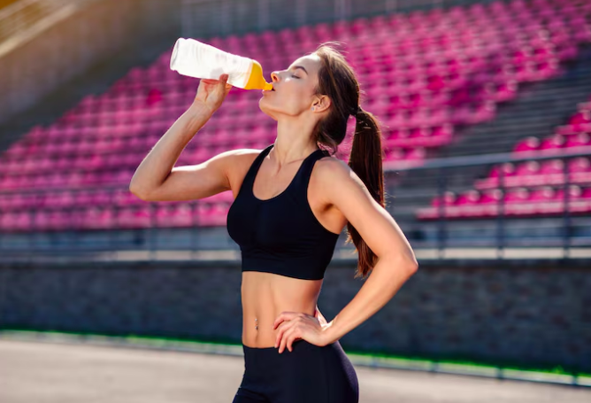

* **Prepárate para cualquier situación:** Siempre lleva contigo una botella de agua. Cuando salgas de casa, ya sea a una reunión de trabajo, una clase de yoga o una salida al parque, asegúrate de tener agua disponible para mantener tu cuerpo hidratado.
* **Incorpora el agua en tus rutinas diarias:** Comienza el día con un vaso de agua al despertar y asegúrate de tomar pequeños descansos para beber agua durante tu jornada laboral o escolar. Acompaña cada comida con agua natural y durante el ejercicio, asegúrate de beber antes, durante y después para mantener tu rendimiento y recuperación. Antes de dormir, considera tomar un vaso de agua para reponer líquidos y mantener la hidratación durante la noche.

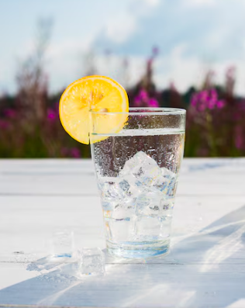

* **Agua con hielo:** El clima cálido hace que mantenerse hidratado sea crucial. Puedes añadir unos cubos de hielo a tu bebida, ya sea natural o con un toque de sabor como el Agua Infusionada Levite®, el agua con hielo es una combinación perfecta para refrescarte en los días calurosos. No dejes que el calor te agobie y refréscate con cada sorbo.

Únete a Bonafont en este viaje hacia una hidratación más fácil y efectiva en cada

paso del camino. ¡No dejes que el movimiento te detenga en tu búsqueda de una vida más saludable!

@bonafontmx

_________

Acerca de Bonafont®

Bonafont® pertenece a Grupo Danone, uno de los principales productores de alimentos y bebidas saludables a nivel mundial. Tiene 30 años en el mercado mexicano siendo la marca pionera en promover una cultura de hidratación saludable a través del consumo de agua simple. Su misión es mejorar la calidad de vida de los mexicanos a través de sus propuestas de hidratación saludable de manera sustentable. Todas sus plantas operan con los más altos estándares de calidad e inocuidad y cuentan con la certificación FSCC 22000. Bonafont® cuenta con la certificación de la NSF, organismo internacional no gubernamental con más de 85 años de experiencia en la salud pública y la protección del ambiente, líder en desarrollo de estándares de calidad, certificaciones de productores y educación, así como gerencia de riesgo para la salud y seguridad.

_________

Contactos de Prensa

Sharon Cano

[scano@bandofinsiders.com](mailto:scano@bandofinsiders.com)

55 1812 1582

Marla Cabrera

[marla@bandofinsiders.com](mailto:marla@bandofinsiders.com)

55 7367 8069

Regina Páez

[rpaez@bandofinsiders.com](mailto:rpaez@bandofinsiders.com)

55 2323 8283